LESSON  01 | 초급 초6·중2 AI 교실  AI는 사람처럼 생각할까?  AI는 생각하지 않아요. 많은 예시에서 규칙을 찾아 답을 골라요.

 | 학습 목표 이번 시간이 끝나면…
 AI가 답을 고르는 흐름(데이터 → 규칙 → 예측 → 확인)을 말할 수 있어요.
사람의 생각과 AI의 짐작이 어떻게 다른지 설명할 수 있어요.
AI의 답을 사람이 꼭 확인해야 하는 까닭을 알 수 있어요.

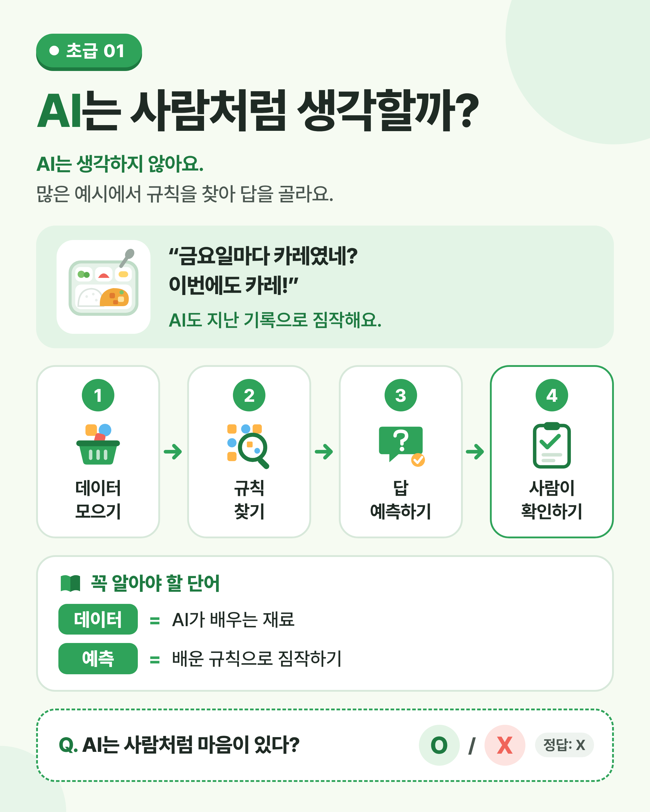
그림 1 한눈에 보는 01강 — 인포그래픽을 먼저 보고, 다음 쪽 설명을 읽어 보세요.

 | 쉽게 풀어 보기 그림을 보고 나서, 하나씩 천천히 읽어 봐요.

 | AI는 정말 ‘생각’할까요?

AI(인공지능)는 사람이 만든, 배우고 판단하는 컴퓨터 프로그램이에요. 사진 속 고양이를 알아보거나, 다음에 쓸 말을 추천하는 일이 그런 예예요.
그런데 AI는 사람처럼 고민하거나 기분을 느끼지 않아요. AI는 아주 많은 예시, 곧 데이터(data)를 살펴보고 그 안에서 자꾸 되풀이되는 모양인 패턴(pattern)을 찾아요.
그리고 “이게 답일 가능성이 가장 높아.” 하고 하나를 골라요. 그래서 AI의 답은 ‘생각한 결과’보다 ‘짐작한 결과’에 가까워요. 짐작은 맞을 때도, 틀릴 때도 있어요.

 | 급식 메뉴 맞히기로 이해해요

몇 주 동안 금요일마다 카레가 나왔다면 “이번 금요일도 카레겠지?” 하고 짐작하게 되죠. 지난 기록에서 ‘금요일에는 카레’라는 규칙을 찾았기 때문이에요.
AI도 이렇게 지난 기록에서 규칙을 찾아 예측해요. 다만 AI는 몇 주가 아니라 수천, 수만 개의 기록을 아주 빠르게 살펴볼 수 있어요.
하지만 AI는 왜 카레가 나오는지, 카레가 맛있는지는 몰라요. 규칙만 알 뿐이에요. 학교 행사로 메뉴가 바뀌면 틀리기 쉬워서, 마지막에는 사람이 확인하는 단계가 꼭 필요해요.

1주 금 | 2주 금 | 3주 금 | 4주 금 | 이번 주 금
카레 | 카레 | 비빔밥 | 카레 | ?
예시 그림 금요일 급식 기록이 이렇다면, 이번 금요일 메뉴는 무엇일까요? 4번 중 3번이 카레예요.

 | 한 줄 요약
AI는 사람처럼 생각하지 않아요. 아주 많은 예시에서 규칙을 찾아서 가장 그럴듯한 답을 고르는 거예요.

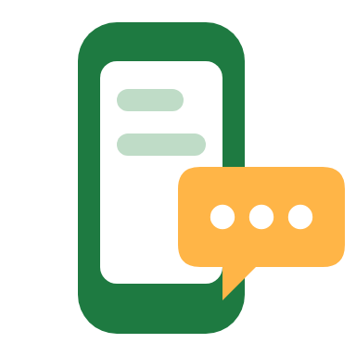 | 생활 속에서도 찾아봐요

스마트폰 문자 창에 “오늘 저녁”까지만 쳐 보면, 키보드가 다음 말을 몇 개 추천해 줘요. 내가 평소에 자주 쓴 말에서 규칙을 찾아 짐작한 거예요.
그래서 같은 말을 쳐도 사람마다 추천 단어가 달라요. 키보드가 배운 데이터, 곧 그 사람이 써 온 문장이 서로 다르기 때문이에요.
음악 앱이 내가 자주 들은 노래와 비슷한 노래를 골라 주는 것도 같은 원리예요. 모두 많은 예시 → 규칙 찾기 → 짐작하기의 순서예요. 마음으로 고른 것이 아니에요.

오늘 저녁 |
뭐 먹어 |  | 메뉴 |  | 약속

예시 그림 키보드가 다음 말을 추천하는 모습 (추천 단어는 사람마다 달라요)

미리 보기 이 쪽의 키보드 이야기는 뒤에 나오는 ‘직접 해보기 미션’에서 직접 확인해 봐요.

미리 짐작하기 내 키보드는 “오늘 저녁” 다음에 어떤 말을 추천할까요? 미리 짐작해 적어 보세요.
미션에서 실제 추천 단어와 비교해 봐요. 맞혔다면, 나도 내 기록에서 규칙을 찾은 거예요!

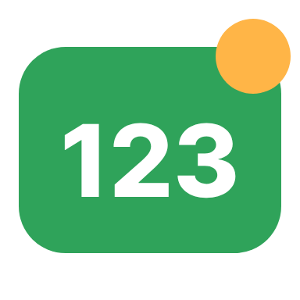 | 숫자로 보는 01강

사실  1956년  ‘인공지능’이라는 이름을 처음 내건 학술 모임, 다트머스 회의가 열렸어요. |  | 예시  4번 중 3번  4주 동안 금요일 4번 가운데 3번 카레가 나온 기록 (예로 든 숫자) |  | 예시  75%  그때 금요일 카레 비율(3÷4). 규칙이 있어도 100%는 아니에요.
사실 = 실제로 있었던 일 · 예시 = 이해를 도우려고 만든 숫자

표로 정리해요 흐름과 차이를 한눈에 비교해 봐요.

 | AI가 답을 고르는 4단계

단계 | 하는 일 | 급식 메뉴 예시
① 데이터 모으기 | 사진, 글, 숫자 같은 기록을 잔뜩 모아요. | 지난 몇 주 금요일 메뉴 기록
② 규칙 찾기 | 기록 속에서 자주 반복되는 모양을 찾아요. | “금요일엔 카레가 자주 나왔네.”
③ 답 예측하기 | 찾은 규칙으로 새 문제의 답을 짐작해요. | “이번 금요일도 카레일 거야.”
④ 사람이 확인하기 | 맞았는지 틀렸는지 사람이 꼭 확인해요. | 실제 급식표를 보고 확인해요.

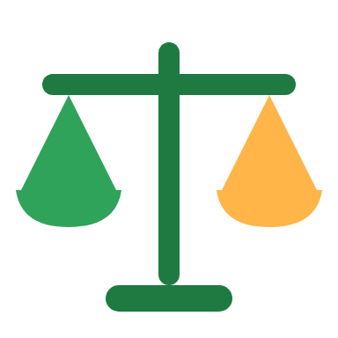 | 사람과 AI, 무엇이 다를까요?

비교해 봐요 | 사람 | AI
배우는 방법 | 경험하고, 묻고, 까닭을 생각하며 배워요. | 많은 데이터에서 패턴을 찾아 배워요.
마음과 느낌 | 기쁘고 슬픈 마음을 느껴요. | 느끼지 않아요. 마음이 있는 것처럼 말할 수는 있어요.
처음 보는 일 | 경험과 상식으로 짐작해 봐요. | 배운 데이터와 많이 다르면 엉뚱한 답을 내기도 해요.
빠르기 | 많은 양을 보려면 오래 걸려요. | 아주 많은 데이터를 빠르게 처리해요.

생각해 보기 표를 보고, 사람만 할 수 있는 일을 하나 골라 그 까닭과 함께 적어 보세요.
예: 친구가 슬퍼 보일 때 마음을 알아주기

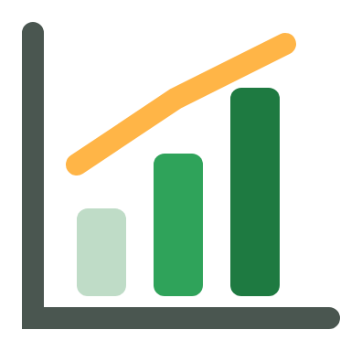 | AI가 본 예시 수가 늘수록 맞히는 비율 (예시)

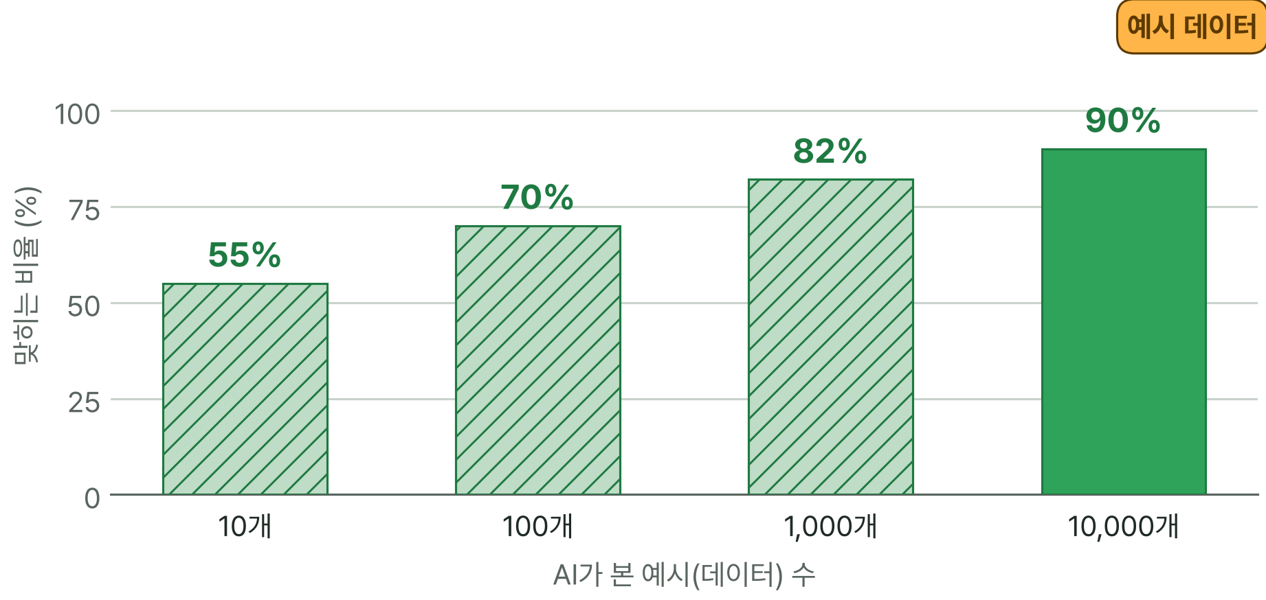
※ 이해를 도우려고 만든 예시 숫자예요. 실제 결과는 문제의 종류와 데이터의 질에 따라 달라지고, 예시가 많아도 100%가 되지는 않아요.

그래프 읽기 예시가 많아질수록 맞히는 비율은 어떻게 변하나요? 그래도 100%가 되지 않는 까닭은 무엇일까요?
이 그래프는 예시 데이터예요. 막대의 높이를 서로 비교해 봐요.

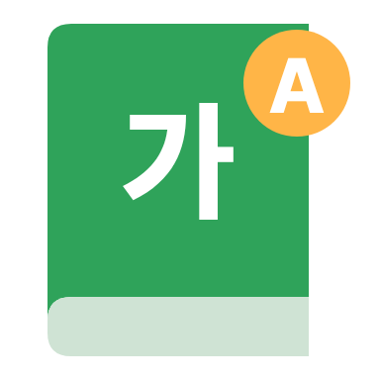 | 꼭 알아야 할 단어

인공지능  AI | 사람이 만든, 배우고 판단하는 컴퓨터 프로그램

데이터  Data | AI가 배우는 재료가 되는 기록

예측  Prediction | 배운 규칙으로 답을 미리 짐작하는 것

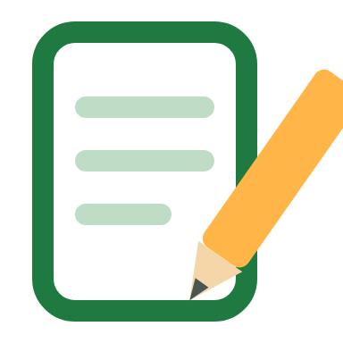 | 직접 해보기 미션 손과 눈으로 직접 확인해 봐요.

키보드 추천 단어 확인하기
스마트폰 문자 창에 “오늘 저녁”까지만 쳐 보세요. 키보드가 추천하는 단어 3개를 적고, 왜 그 단어가 나왔을지 짝꿍과 이야기해 보세요.
1 문자 창에 “오늘 저녁”까지만 쳐요. 보내기 버튼은 누르지 않아요.
2 키보드 위에 뜬 추천 단어 3개를 아래 표에 적어요. 짝꿍의 추천 단어도 받아 적어요.
3 왜 그 단어가 나왔을지 짐작해서 적고, 짝꿍과 이야기해요.
※ 스마트폰이 없으면 짝꿍이나 선생님 화면을 함께 보며 해요. 다른 사람의 문자 내용은 보지 않아요.
기록표
 | 내 키보드 | 짝꿍 키보드 | 왜 나왔을까? (내 짐작)
추천 단어 1
추천 단어 2
추천 단어 3
 나와 짝꿍의 추천 단어가 같았나요, 달랐나요? 그 까닭은 무엇일까요?
키보드 속 AI는 어떤 데이터에서 규칙을 찾았을까요?

내가 쓰려던 말과 맞았던 추천 |  | 엉뚱했던 추천과 그 까닭
정리 키보드 속 AI가 내가 평소에 쓴 말에서 규칙을 찾은 거예요.

 | 확인 퀴즈 스스로 풀고, 정답은 마지막 쪽에서 확인해요.

1. O/X AI는 사람처럼 기분과 마음을 가지고 생각한다.
 O X

2. 고르기 AI가 배우는 재료를 뭐라고 할까요?
① 데이터
② 전기
③ 화면

3. 빈칸 배운 규칙으로 답을 미리 짐작하는 것을 (이)라고 해요.

4. 쓰기 AI의 답을 사람이 꼭 확인해야 하는 까닭을 한 문장으로 써 보세요.

 | 중2 한 걸음 더  이해보다 패턴 찾기, 그리고 범용 인공지능
AI는 ‘이해’보다 ‘패턴(반복되는 규칙) 찾기’를 잘해요. 그래서 처음 보는 상황에서는 엉뚱한 답을 내기도 해요.
지금 쓰이는 AI는 대부분 정해진 일 하나를 잘하도록 만든 약한 인공지능(weak AI)이에요. 사람처럼 어떤 일이든 두루 해내는 AI를 범용 인공지능(AGI)이라고 하는데, 아직 연구 중이고 만들어지지 않았어요.
1950년, 영국의 수학자 앨런 튜링은 글로 대화해 보고 상대가 사람인지 기계인지 구별하기 어려운지 살펴보자고 제안했어요. 이것을 튜링 테스트(Turing test)라고 해요. 하지만 사람처럼 말하는 것과 사람처럼 생각하는 것은 다른 문제예요.
생각해 봐요: 사람처럼 말을 잘하는 AI가 있다면, 그 AI는 ‘생각’하는 걸까요? 내 생각을 짧게 적어 보세요.

용어 정리 이번 시간에 나온 어려운 말을 모았어요.

용어 | 영어 | 쉽게 말하면 | 예시
인공지능(AI) | Artificial Intelligence | 사람이 만든, 배우고 판단하는 컴퓨터 프로그램 | 사진 속 고양이 알아보기
데이터 | data | AI가 배우는 재료가 되는 기록 | 지난 금요일 메뉴 기록
패턴 | pattern | 자꾸 되풀이되는 모양이나 흐름 | 금요일마다 카레
규칙 | rule | “이렇게 되면 이렇게 된다”는 약속 | “금요일엔 카레가 나오기 쉬워요.”
예측 | prediction | 배운 규칙으로 답을 미리 짐작하는 것 | “이번 금요일도 카레!”
추천 | recommendation | 좋아하거나 쓸 만한 것을 골라 보여 주기 | 키보드 추천 단어
학습 | learning | 데이터에서 규칙을 찾아 가는 과정 | 메뉴 기록을 보고 규칙 찾기
가능성(확률) | probability | 어떤 일이 일어날 것 같은 정도 | 4번 중 3번 → 75%
약한 인공지능 | weak AI | 정해진 일 하나를 잘하도록 만든 AI | 바둑만 두는 AI
범용 인공지능 | AGI | 사람처럼 어떤 일이든 두루 해내는 AI (아직 없음) | 영화 속 만능 로봇 (상상)
튜링 테스트 | Turing test | 대화로 사람과 기계를 구별할 수 있는지 보는 시험 | 채팅 상대 맞히기

정답과 풀이 퀴즈를 다 푼 다음에 확인해요
1. X — AI는 규칙으로 답을 고를 뿐, 마음은 없어요.
2. ① 데이터 — 사진, 글, 숫자 같은 기록이 모두 데이터예요.
3. 예측 — 급식 메뉴를 미리 짐작하는 것도 예측이에요.
4. (예시 답) AI는 규칙으로 짐작하기 때문에, 처음 보는 상황에서는 엉뚱한 답을 낼 수 있어서요.

